Hoe werkt de meldcode?
Iedere organisatie en zelfstandige professional ontwikkelt een eigen meldcode met daarin 5 stappen. Iedere organisatie is wettelijk verplicht om deze 5 stappen in haar meldcode op te nemen.
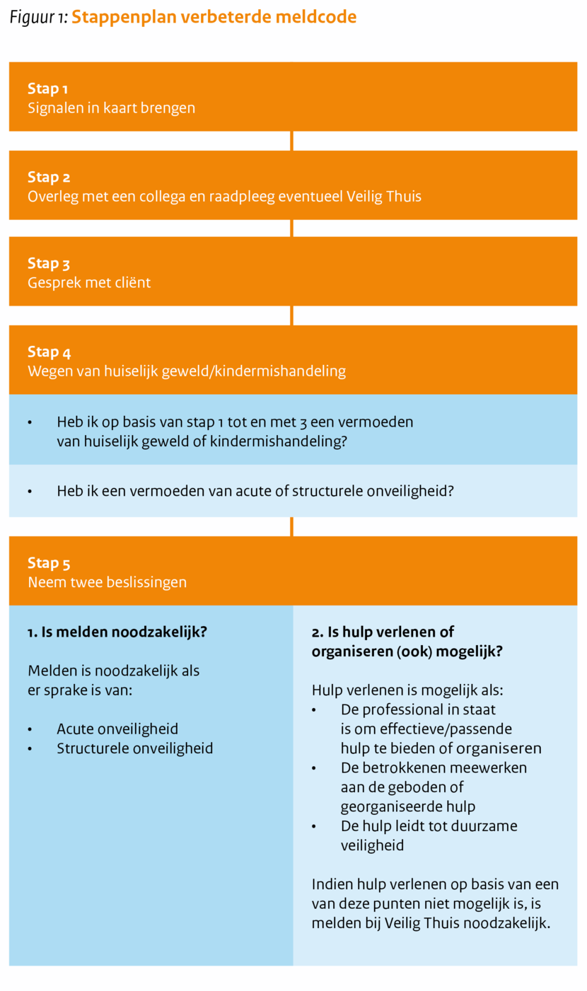

Per 1 januari 2019 verandert de meldcode. Het wordt een professionele norm om melding te doen bij Veilig Thuis als er vermoedens zijn van acute en structurele onveiligheid. De 5 stappen uit de meldcode blijven bestaan, maar stap 4 en 5 worden aangepast. In stap 5 vervalt het onderscheid tussen hulp verlenen of melden. De beroepskracht neemt in de nieuwe situatie twee losse besluiten:
- Is melden bij Veilig Thuis noodzakelijk?
- Is zelf hulp bieden of organiseren ook (in voldoende mate) mogelijk?
Als hulpmiddel om te komen tot het besluit om te melden is het per 1 januari 2019 verplicht om als beroepskracht een afwegingskader te gebruiken in stap 4 en 5 van de meldcode.
Dit afwegingskader helpt hen bij het wegen van het huiselijk geweld of de kindermishandeling en bij het beslissen. De afwegingskaders voor in de meldcode zijn in de eerste helft van 2018 opgesteld door de beroepsgroepen die vallen onder de meldcode. In de tweede helft van 2018 wordt er met de afwegingskaders geoefend. De afwegingskaders die gemaakt zijn door de beroepsgroepen vindt u in de Toolkit huiselijk geweld en kindermishandeling.

Wanneer gebruikt een professional de meldcode?
Een professional doorloopt de stappen van de meldcode als hij of zij vermoedens heeft van huiselijk geweld of kindermishandeling. Het gaat hierbij niet alleen om vermoedens van fysiek geweld, maar ook om vermoedens van psychisch of seksueel geweld en vermoedens van verwaarlozing.

Voor wie is het gebruik van de meldcode verplicht?
Het verplichte gebruik van een meldcode staat in de Wet verplichte meldcode huiselijk geweld en kindermishandeling. De meldcode geldt voor professionals die werkzaam zijn in de sectoren:
- gezondheidszorg;
- onderwijs;
- kinderopvang;
- maatschappelijke ondersteuning;
- jeugdhulp;
- justitie.
Werkgevers in bovengenoemde sectoren moeten de meldcode vaststellen en implementeren. Het gebruik en de kennis van de meldcode moeten zij bevorderen onder hun werknemers. Voor tips en hulpmiddelen bij de implementatie van de meldcode, kunt u kijken in de Toolkit meldcode huiselijk geweld en kindermishandeling.

